Задача https://jira/browse/IMDEV-9153
План тестирования:
- Проверка запуска

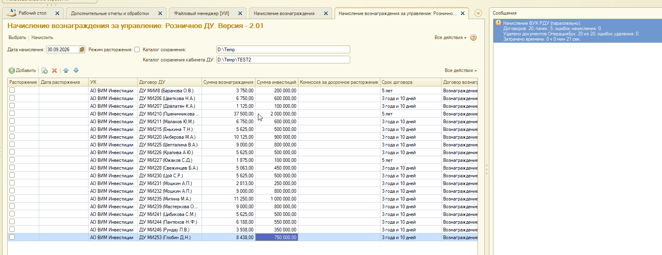

- Запустим сравнение 1000 объектов
  - по-старому
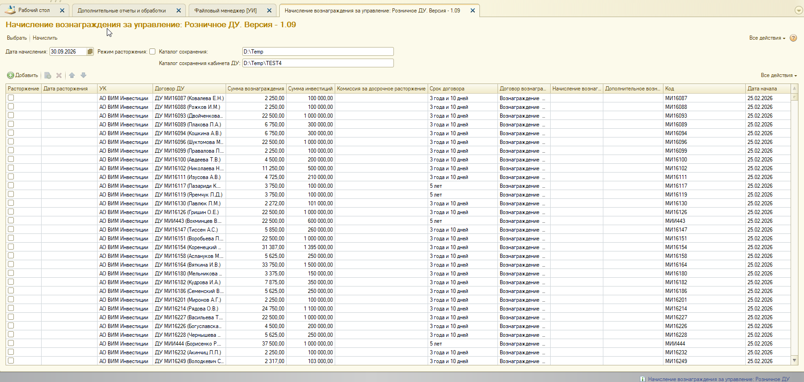
11-02 старт
23.07.2026 11:36:47- финиш (34 минуты за 750 Договоров)

  - по-новому

